UR-100V Magic T: URWERK предлагает оригинальное прочтение минимализма

Женева – 26 апреля 2023 года.
После чёрного карбона и приглушённо-серого оттенка необработанного титана URWERK продолжает исследовать тона, которые называют «холодными», но которые при ярком свете оживают и радуют искушённый взгляд. Речь здесь идёт не просто о работе над цветом, но о поиске нюанса, отблеска, тонкой цветовой палитры. У UR-100V Magic T – яркий, насыщенный, металлический серый оттенок. Отныне у вас на запястье пристроилась сама изысканность. В модели UR-100V Magic T всё, от корпуса до браслета, – титановое волшебство.

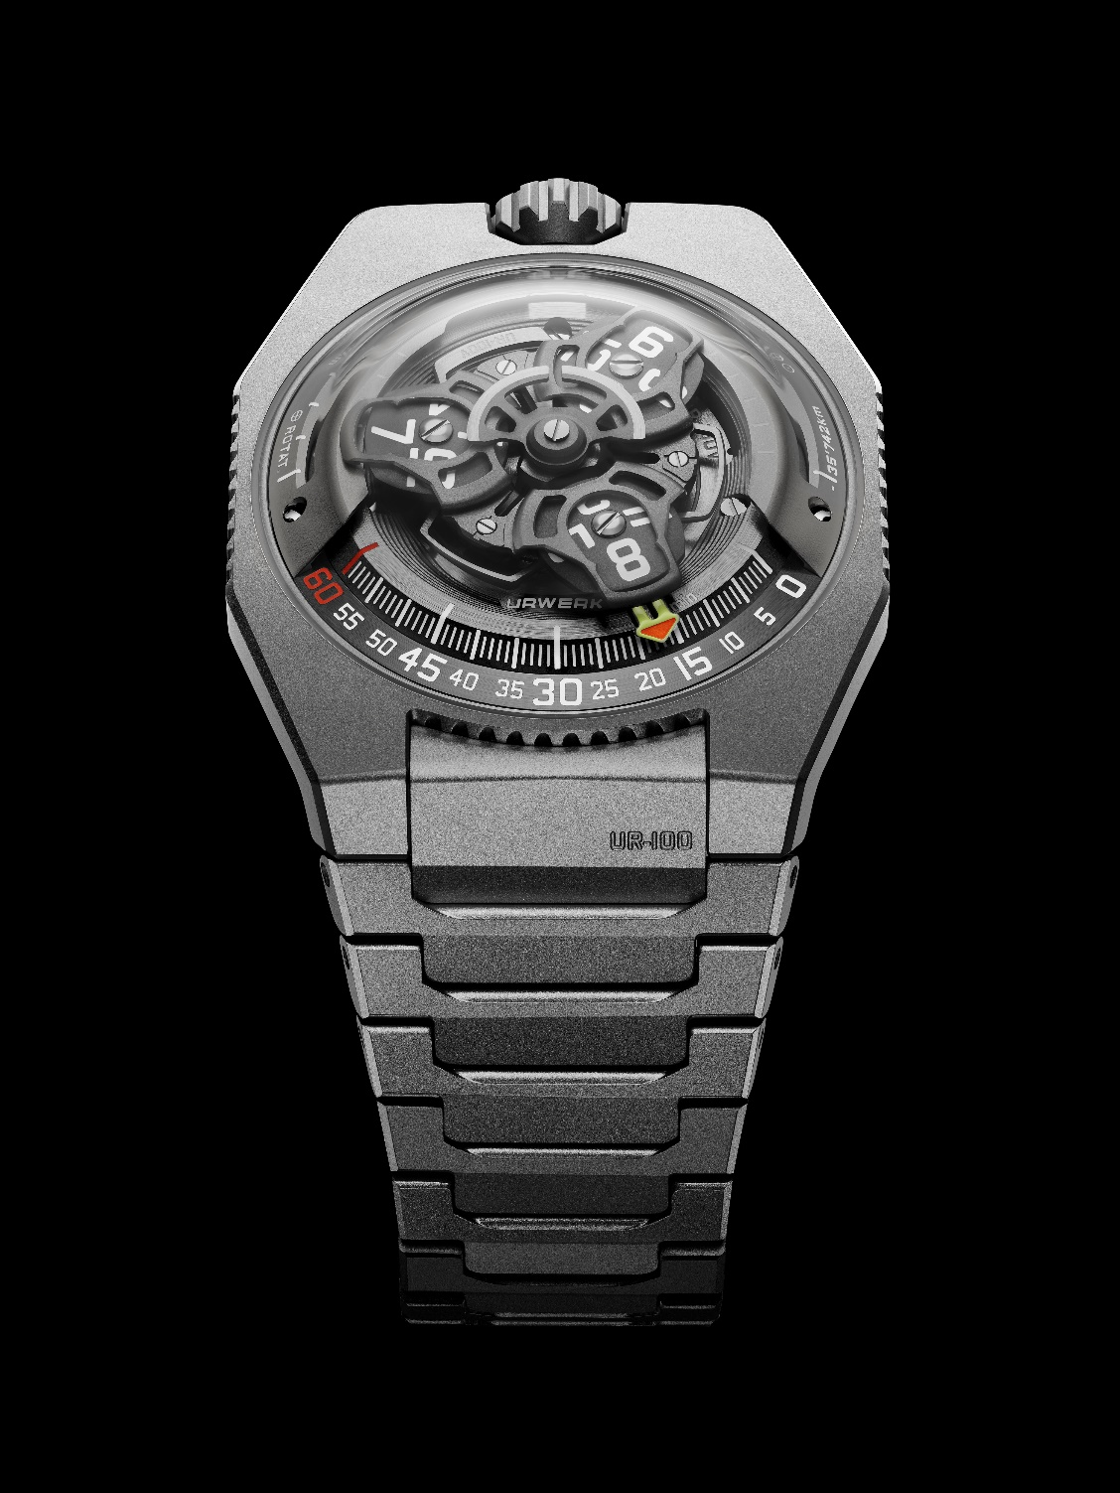

Как чистая страница, модель UR-100V позволяет реализовать все желания и фантазии её создателей. «Облик коллекции 100 способен изменяться бесконечно, – объясняет Мартин Фрай, креативный директор и сооснователь URWERК. – Мы создали часы, которые можно назвать нашей «классикой»; универсальные часы, с течением времени меняющие настроение и облик. При том, что я – один из создателей, я каждый раз с нетерпением и неизменным удовольствием открываю их заново и в самых разнообразных обличьях», – заключает он.

«Магия титана: модель UR-100V Magic T вполне заслуживает своего названия. Этот материал прекрасно поддаётся самой утончённой отделке. Раньше мы ценили необработанный титан и восхищались им, теперь он предстаёт во всём блеске благодаря лёгкой и изысканной микродробеструйной обработке. Красота металла как она есть! Потрудились мы и над удобочитаемостью нашей модели: усложнили циферблат, который отныне чётко делится на несколько составных частей, подчёркивающих его структуру. Если вы попробуете выделить в 3D различные уровни этой модели, вы убедитесь, что всё было проработано вплоть до мельчайших деталей, на пределе ощутимого», – добавляет Феликс Баумгартнер, часовых дел мастер и сооснователь URWERK.

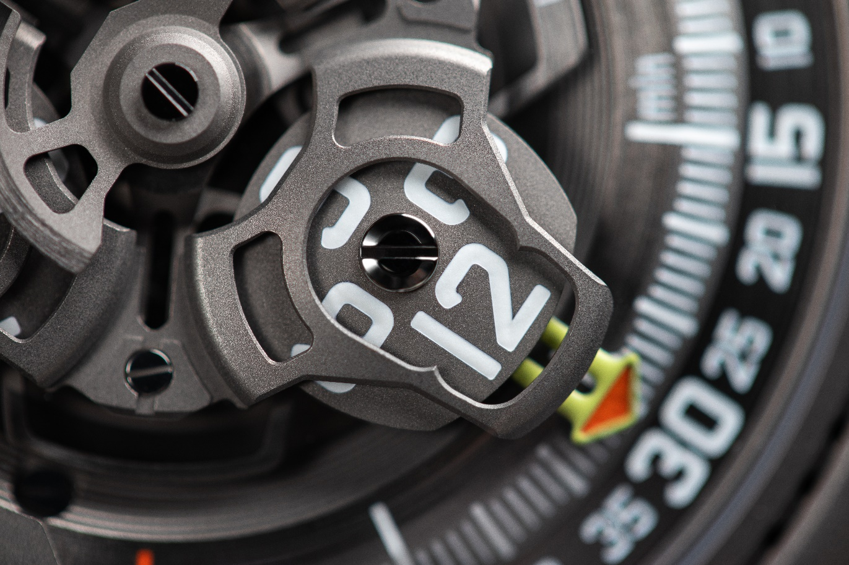

С момента своего возникновения коллекция 100 была задумана как проявление простоты и минимализма. Простота – это слово сразу приходит на ум. Но оно не отражает всего масштаба эстетической лингвистики Мартина Фрая и часового мастерства Феликса Баумгартнера. Первый неустанно играет с формами, создавая эстетическую терминологию, а по сути – живой язык. Второй без устали изобретает всё новые способы воплотить в жизнь «блуждающий час»: принцип указания часов и минут, обходящийся без стрелок. Вместо них, по градуированной дуге окружности, движутся сателлиты. Первый несёт указатель часа, второй – минут. И когда часовой сателлит прошёл 60 минут, следующий – с указанием нового часа – появляется на минутной нулевой отметке.

Вряд ли кто-то мог вообразить, что этот заимствованный у маятниковых часов XVII века принцип будет переосмыслен, превращён и преобразован в пространстве, объёме и времени с такой изобретательностью! В способности URWERK каждый раз изобретать себя заново, не отклоняясь при этом от основополагающих принципов, и кроется, несомненно, залог долголетия часового дома. Чувство оттенка – неотъемлемая часть модели UR-100V Magic T. Её логично сравнить с устройством по исследованию цвета. В метафорическом смысле она заслуживает этого определения так же, как и предшественницы; в эстетическом смысле многое связывает её с небесными телами.

UR-100V отчётливее, чем все остальные модели URWERK, связана с космической вселенной: не только потому, что её дизайн напоминает НЛО. Не только из-за того, что её оригинальные, ни на что не похожие очертания из другого измерения, выходящего за рамки современного часового дела. По бокам носителя сателлита просматриваются длинные желобки: первый из них заключает в себе счётчик километров, которые проходит Земля, вращаясь вокруг своей оси за 20 минут, а именно 555. Вторая – тоже счётчик километров, но тех, что Земля проходит по орбите вокруг Солнца за тот же промежуток времени, то есть 35 740. UR-100V таким образом фиксирует траекторию Земли в межзвёздной пустоте, где нашу голубую планету сопровождает небесное тело цвета Magic T.

UR-100V Magic T – Ограниченный выпуск

Механизм
Калибр | UR 12.02 с системой автоматического подзавода, регулируемой при помощи профилированного винта Windfänger
Камни | 40
Частота | 28 800 пк/ч – 4 Гц
Запас хода | 48 часов
Материалы | Сателлитный час из алюминия, приводимый в движение женевскими крестами из бериллиевой бронзы; карусель из алюминия; тройная платина из ARCAP
Отделка | Круговое зернение, пескоструйная обработка, микродробеструйная обработка, круговое шлифование  Головки винтов со скошенными кромками  Часовые и минутные деления с покрытием SuperLumiNova
Указатели | Сателлитный час; минуты; расстояние, проходимое на Экваторе Земли за 20 минут, вращение Земли вокруг Солнца за 20 минут
Корпус
Материал | Титан, с пескоструйной, затем микродробеструйной обработкой
Размеры | Ширина 41,0 мм, длина 49,7 мм, толщина 14,0 мм
Стекло | Сапфировое стекло
Водонепроницаемость | Давление протестировано на глубине 3 атмосферы (30 м)
Браслет | Титановый, из 32 звеньев, подвергнутых пескоструйной, затем микродробеструйной обработке
 | Цена CHF 58 000.00 (швейцарских франков / без НДС)

____________________

Контакт: Ясин Сар (Ms Yacine Sar)
press@urwerk.com
www.urwerk.com
+41 22 900 20 27

